Консультирование в МБДОУ Дс № 23
Инициатор встречи  Характеристика повода для обращения | ДОУ (учитель-логопед,педагог,  администрация, музыкальный руководитель, инструктор ФЗК) | Семья
Плановая встреча | Информация о возрастных закономерностях развития детей | Информация об индивидуальных особенностях развития ребенка на данном этапе, соотношение с возрастными нормами
Острая ситуация | Какие-либо аспекты в поведении или успехах ребенка вызывают тревогу или недовольство | Родители не справляются с какой-либо воспитательной задачей, нуждаются в информации, поддержке, помощи

Логопедическое консультирование.
Важнейшее условие всестороннего полноценного развития детей – хорошая, правильная речь. И чем богаче речь у ребенка, чем она правильнее, тем легче ему высказывать свои мысли, тем шире он может осознанно познавать окружающую его действительность, активнее идет его физическое и умственное развитие.
В последние годы увеличилось количество детей, нуждающихся в логопедической помощи, и зачастую это вполне здоровые дети. Основные задачи логопедического консультирования: предупреждение, диагностика и коррекция проблем речевого развития, психологических особенностей дошкольников: - повышение психолого-педагогической компетентности родителей (законных представителей), воспитывающих детей дошкольного возраста.
Задачи в рамках логопедического консультирования:
- оказание всесторонней помощи родителям (законным представителям) в обеспечении условий развития детей;
-оказание консультативной помощи родителям (законным представителям) по различным вопросам воспитания, обучения и развития детей дошкольного возраста;
- оказание содействия в социализации детей дошкольного возраста;
- проведение комплексной профилактики различных отклонений в психическом и речевом развитии детей дошкольного возраста;
- обеспечение взаимодействия между дошкольным образовательным учреждением с семьями воспитанников.
Работа с детьми проводится по следующим направлениям:
- формирование правильного звукопроизношения;
- развитие артикуляционных движений органов речи (губ, щек, языка);
- совершенствование фонематических процессов, т.е. умения различать на слух звуки речи, слоги, слова в речи, схожие по звучанию, артикуляции;
- совершенствование грамматического строя речи;
- обогащение, активизация словарного запаса речи;
- развитие мелкой моторики рук, т.е. движения пальчиков ( учеными доказано, что развитие мелких движений пальчиков взаимосвязано с развитием речевых зон головного мозга); подготовка руки к письму;
- совершенствование просодической стороны речи, включающее выработку дикции, выразительности речи, правильного дыхания, работу над правильным ударением, темпом речи.
Многофункциональные речевые кубики | 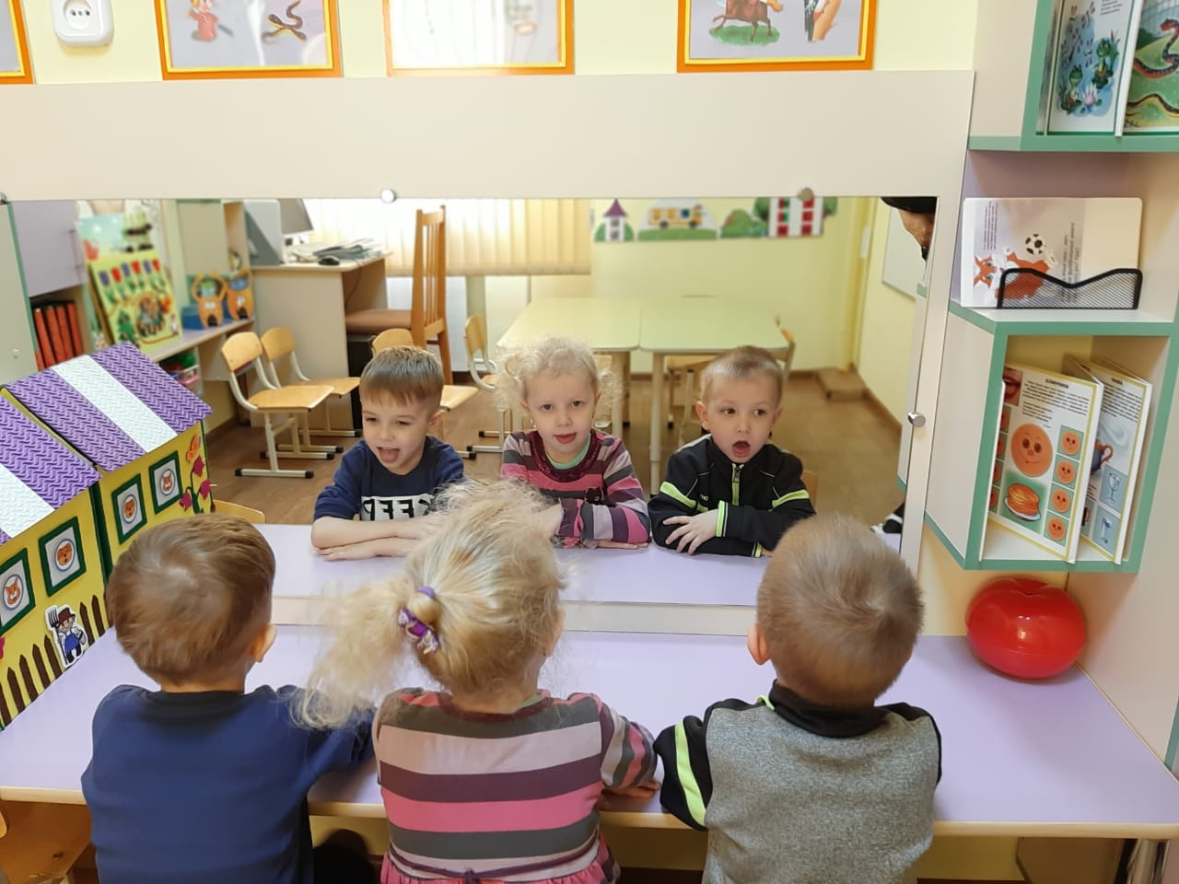  Артикуляционные занятия
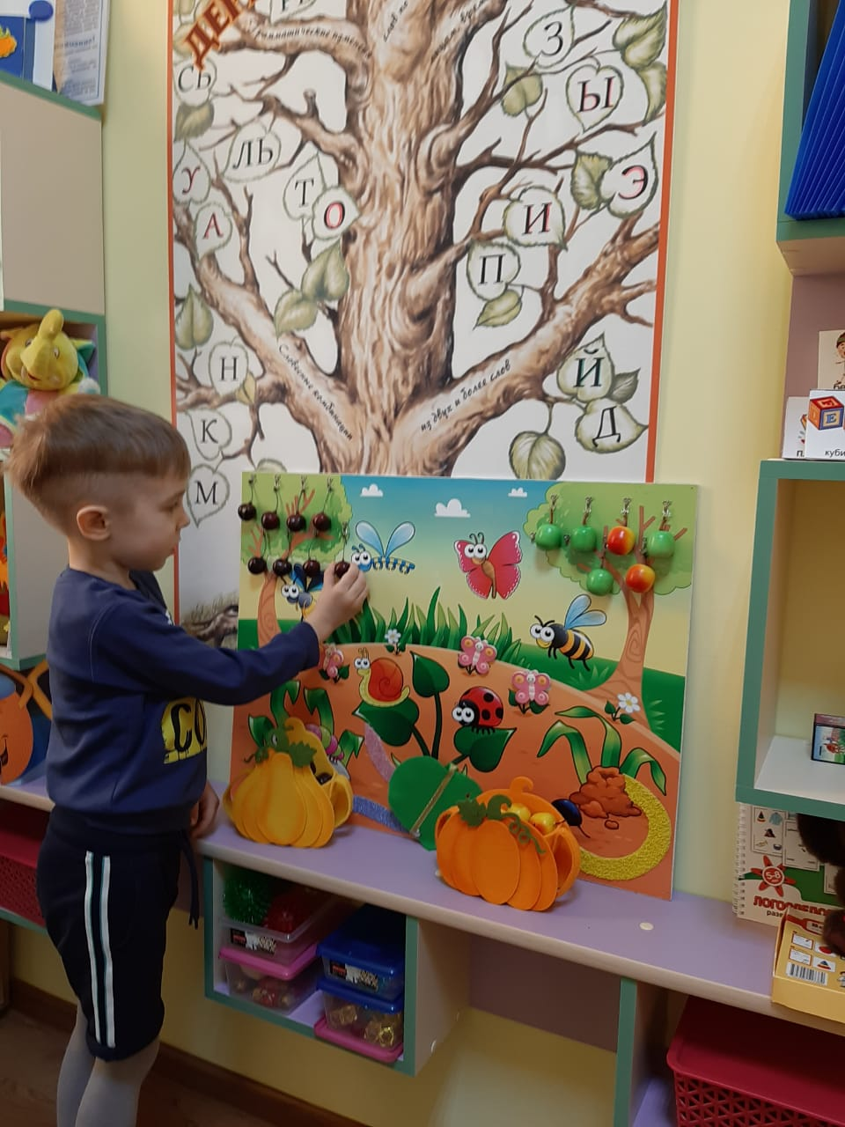  Работа с логопедическим планшетом | 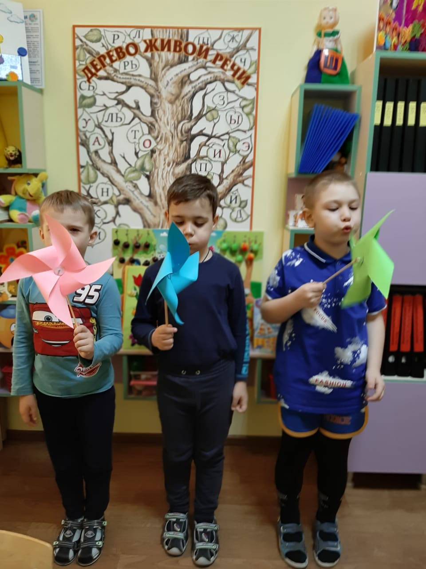  Упражнения на дыхание «Вертушки»

Мастер-класс для педагогов и специалистов коррекционных групп | Обобщение опыта работы по созданию многофункциональных пособий

Консультирование музыкальных руководителей.
Приобщение детей к музыкальному искусству может успешно осуществляться лишь при условии тесного контакта педагогов дошкольного учреждения с семьёй. Свои самые первые уроки жизни ребёнок получает именно в семье, поэтому важно с первых дней посещения ребёнком ДОУ наладить контакт с родителями, чтобы и в семье, а не только в детском саду, для ребёнка были созданы благоприятные условия для общения с музыкой. Поиск новых форм сотрудничества музыкального руководителя с родителями детей является важнейшим направлением обеспечения качества музыкального образования дошкольников.
Задача музыкального руководителя: раскрыть перед родителями важные стороны музыкального развития ребёнка на каждой возрастной ступени дошкольного детства, заинтересовать, увлечь творческим процессом развития гармоничного становления личности, его духовной и эмоциональной восприимчивости.
Формы работы взаимодействия с семьёй:
1. Музыкальная НОД (открытые музыкальные занятия).
2. Мастер-классы, занятия-практикумы- приобретение родителями практических навыков музыкального развития (дыхательная гимнастика, артикуляционная гимнастика, логоритмика.); с целью знакомства с детским музыкальным репертуаром, обучение совместному музицированию с детьми, вооружение родителей основами музыкальных знаний о музыкальных инструментах, необходимых для воспитания здорового ребёнка (слушание, изготовление, игра.).
3. Совместные праздники и развлечения, игры, музыкальные гостиные с элементами театрализации.
4. Индивидуальные беседы с родителями.
5. Консультирование родителей по вопросам организации музыкального воспитания детей в семье.
Помощь музыкального руководителя в организации совместной музыкальной деятельности детей и родителей в рамках «музыкальных гостиных», «семейных музыкальных клубов» способствует развитию традиций домашнего музицирования, оказывает положительное влияние на мотивационную сферу музыкально-образовательной деятельности.

Консультация для педагогов «Пальчиковый театр» | 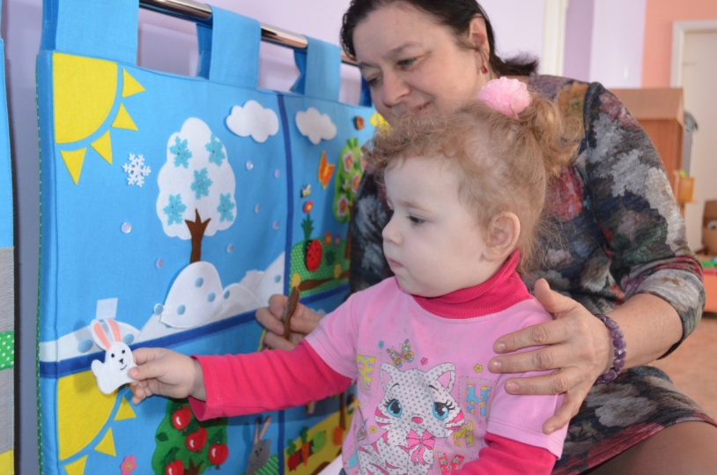  Работа с младшими дошкольниками по развитию ритма
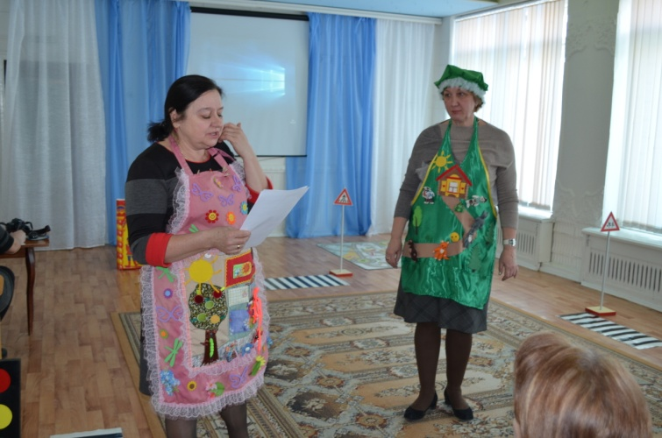  Выступление на родительском собрании «Театр на фартуке» | 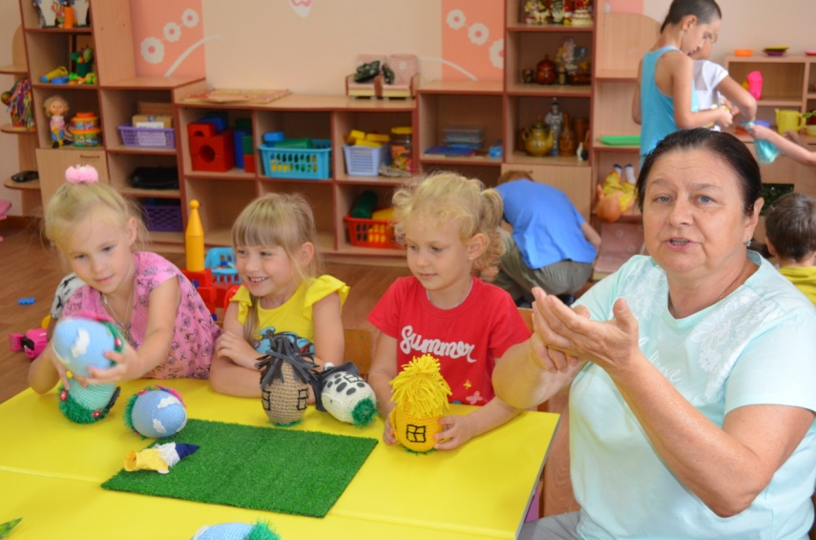  Театр на яйце «Три поросенка»
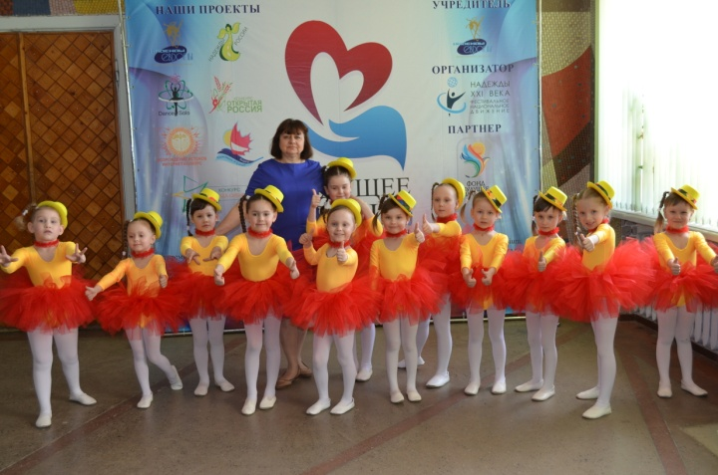  Участники международного конкурса «Будущее России» с ансамблем «Карамельки» | 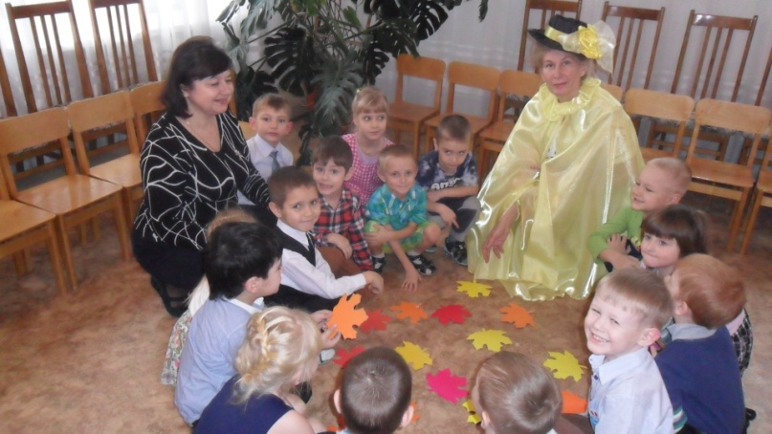  Фрагмент литературного вечера с участием родителей «Ах, эта осень»
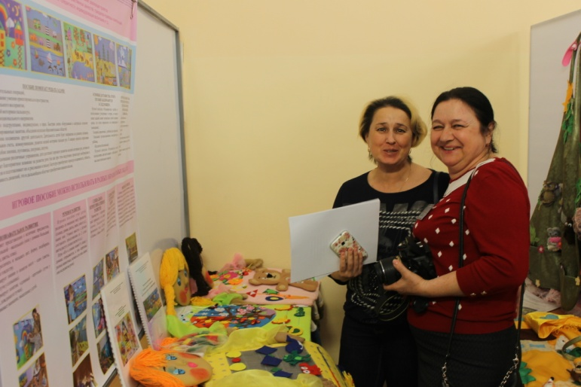  Обобщение опыта с коллегой в Киннель-Черкассы Удмуртской республики | 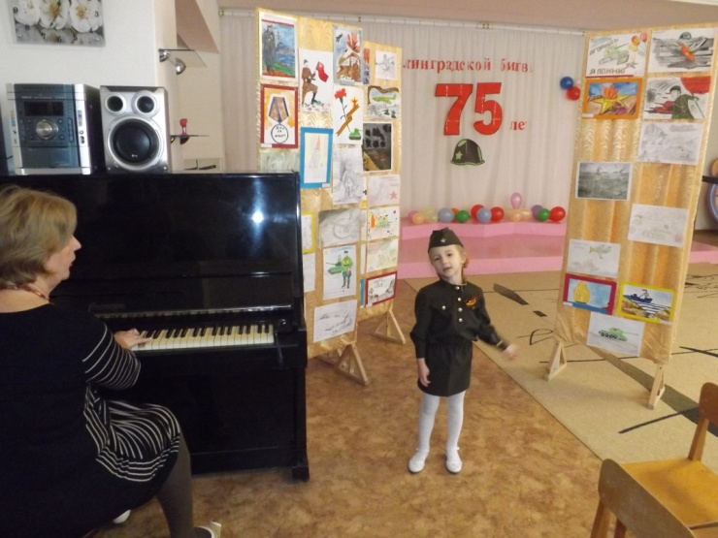  Конкурс военной песни «Катюша»

Консультирование инструктора по ФЗК.
В детском саду созданы оптимальные условия и удовлетворительная материальная база для физического совершенствования;организованы в группах спортивные центры, оснащённы атрибутикой для подвижных игр и двигательной активности в группе и на прогулке. Организованная в детском саду развивающая среда, способствует эмоциональному благополучию детей, созданию чувства уверенности в себе и защищенности;сотрудничество с родителями(законными представителями) (пропаганда ЗОЖ через открытые мероприятия и совместные спортивные праздники).
Задачами работы с родителями являются повышение их педагогической компетентности, формирование потребности в совместной физической активности с детьми эмоциональное сближение с детьми‚ формирование доверия к сотрудникам детского сада в вопросах воспитания детей.
Работа с детьми проводится по следующим направлениям:
Формирование у детей интереса и ценностного отношения к занятиям физической культуры;
Гармоничное физическое развитие детей, путём решения следующих задач:
Развитие физических качеств (скоростных, силовых, гибкости, выносливости и координации);
Накопление и обогащение двигательного опыта детей (овладение основными движениями);
Формирование у воспитанников потребности в двигательной активности и физическом совершенствовании.

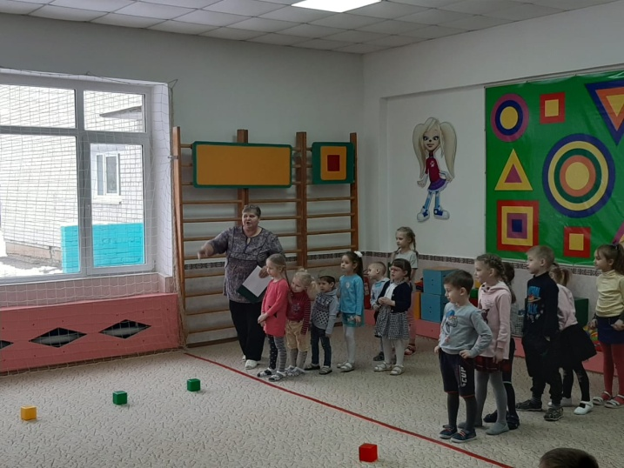
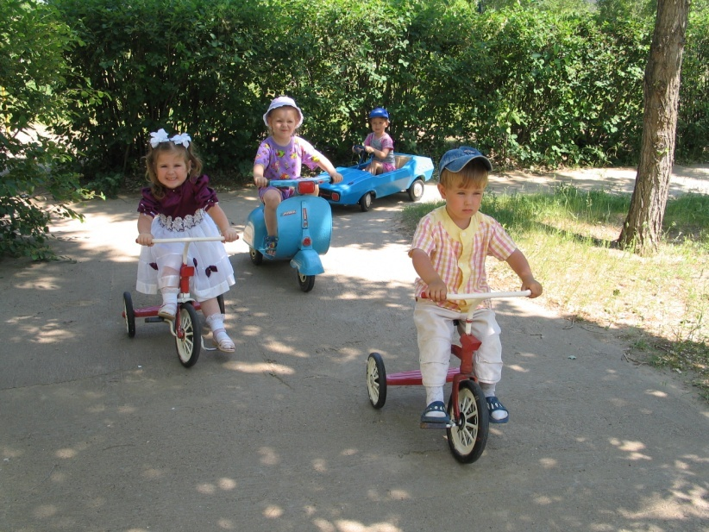 | 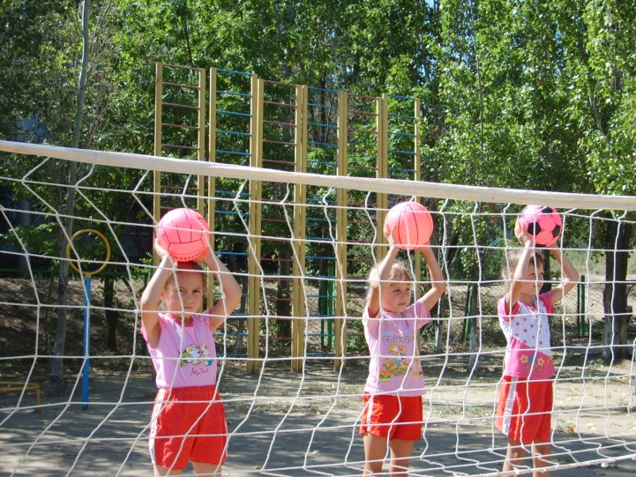
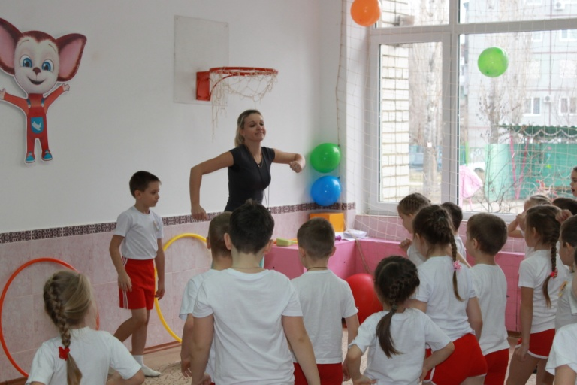 | 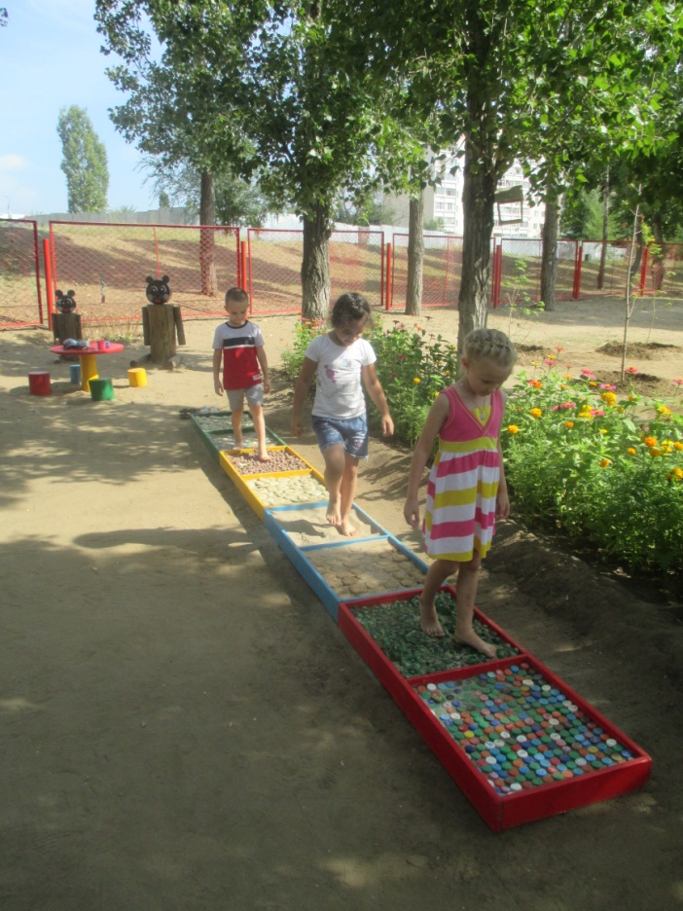

Консультирование старшей медицинской сестры.
Старшая медицинская сестра детского сада проводит санитарно-просветительскую работу в дошкольном учреждении с детьми, персоналом и родителями (законными представителями) воспитанников. Как правило, на всех родительских собраниях и педсоветах она выступает с информацией, определенной годовым планом.
Проводит консультирование педагогов и родителей по следующим вопросам:
- детские инфекции;
- прививки;
- закаливание;
- питание;
- формирование навыков здорового образа жизни.
Медицинская сестра информирует родителей (законных представителей) о прививках, рекомендованных "Национальным календарем профилактических прививок", соответствующих возрасту ребенка. Очень важна роль старшей мединской сестры при организации адаптации дошкольников в детском саду. Основой физической готовности является состояние здоровья ребенка:
правильное телосложение, хорошая осанка, своевременное развитие двигательных навыков и качеств, физической и умственной работоспособности. Поэтому медсестра – проводит все замеры, выдает направления на анализы к врачамспециалистам и заполняет к 1 апреля медицинские карты.
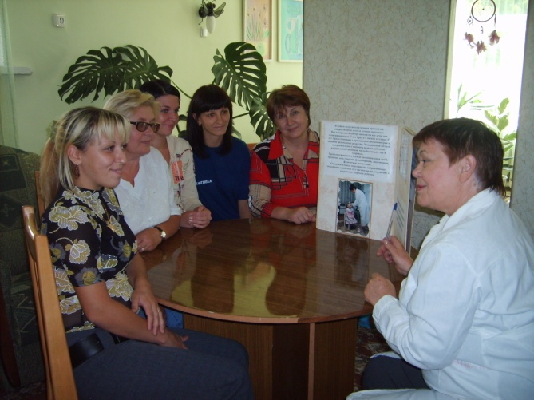 | 